# 【检察官风采】陕西铜川刘玮：甘于平凡岗位 无悔从检之路

刘玮现任陕西宜君县人民检察院员额检察官、第三检察部主任。参加工作十多年来，从一个法律的“门外汉”逐渐成长为一名出色的公诉人。她勇敢战斗在守护公平正义的第一线，以一颗赤诚的心诠释着新时代共产党员的担当作为，以实际行动书写着检察干警的法治信仰。

1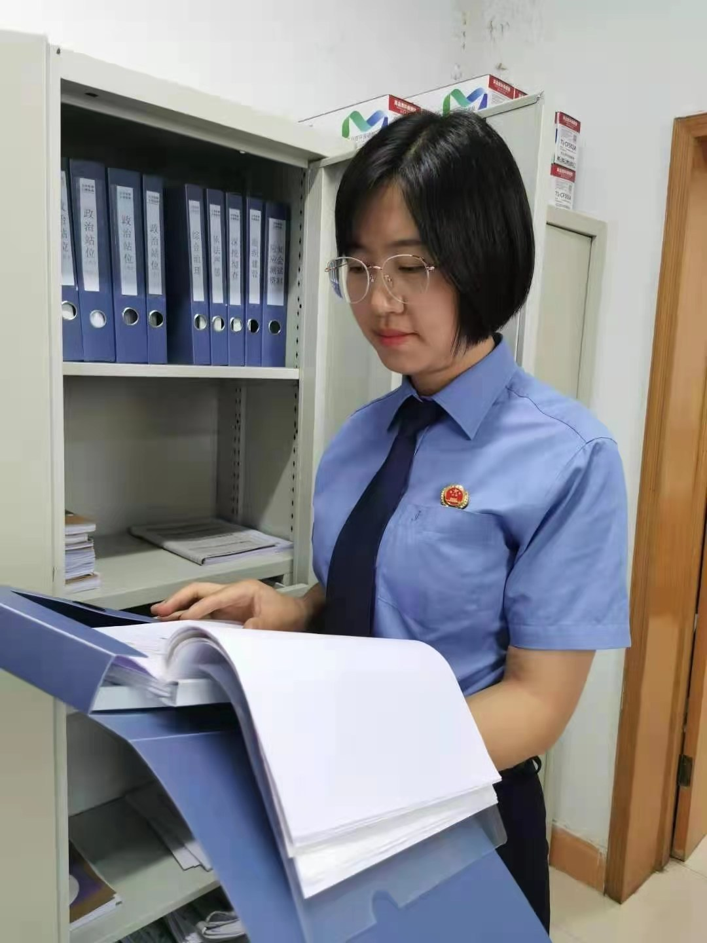

陕西宜君县人民检察院员额检察官、第三检察部主任刘玮。

****检察队伍的“跨界人”****

刚进入单位时，刘玮从事检察技术工作，她用一丝不苟的工作作风给全院各项工作提供了强有力的技术支持。

她是宣传工作的“隐形人”，作为摄影爱好者，虽然她挎着照相机走遍检察工作涉及的每一个角落，但她的身影却很少出现在检察工作的宣传照片里，她用上千张纪实照片展现了检察干警的神采飞扬、记录了检察工作的方方面面，却甘愿做幕后英雄。虽然是综合岗位，但她坚持法律专业知识学习不放松，自学通过司法考试并取得法律职业资格A证，最终成为一名检察官。担任检察官后她迅速转换角色，办理刑事案件共计83件125人。作为全院最年轻的女检察官，她深刻认识到未成年人检察工作的重要性，主动加入未成年人办案组，办理未成年案件的她用亲切的话语、专业的能力守护未成年人的健康成长。她的身影也出现在县城的中小学内，关爱留守儿童、圆梦微心愿、担任法治副校长、开展法制讲座、法律宣传等，她倾尽全力，用一件件小事诠释着“功成不必在我，功成必定有我”。

****扫黑除恶的“排头兵”****

在扫黑除恶专项斗争中。刘玮不甘人后，踔厉奋发。

2020年12月份，在审查王某某等人涉嫌非法拘禁案件过程中，发现王某某存在多起非法拘禁犯罪事实，她第一时间向主管领导汇报，认为该案可能涉嫌恶势力犯罪。随后她在继续侦查提纲中明确要求侦查机关注意收集该案是否涉恶的证据。由于她反应迅速，该恶势力团伙的犯罪证据被及时收集固定。在批准逮捕后，她依然不忘了解案件进展，主动与公安机关召开联席会调整侦查取证意见，为案件侦办确定了方向和重点。审查起诉时，虽然案件发生的时间久、侦查取证难度大、案件事实交织复杂，但她不慌不忙，一起事实一起事实地整理，一份证据一份证据地审查，制作了130页的审查报告，即使每天加班她也不曾抱怨，夜夜伏案更无懈怠，仅用一个月就将该恶势力非法拘禁案件提起公诉，用案件质效展现了检察官的专业素养。扫黑除恶斗争转入常态化后，她仍不忘及时发现涉黑涉恶案件线索，引导公安机关侦查取证。

****惩治犯罪的“生力军”****

近几年电信诈骗犯罪频发，人民群众深恶痛绝。2020年在宜君县出现第一起跨境电信诈骗案件后，刘玮虽知自己办案经验少，但她毫不退缩，本着边学边办的态度和惩治犯罪的决心，她提前搜集资料，反复研究司法解释及案例，短时间内明确办理电信诈骗案件的难点和重点。随后，她主动提前介入，引导侦查机关做好电子证据的封存和提取，从技术角度提供侦破思路。在案件提请批准逮捕后，面对境外电信诈骗犯罪金额巨大、取证难度大的困境，她严把证据审查关口，力求做到不枉不纵。虽然现有证据类型单一，集团首要分子、主要成员未归案，但经过她挑灯夜战、反复阅卷，终于梳理出了现有证据之间隐藏的联系，揭露了犯罪分子名为“投资理财”实为诈骗的犯罪事实，前后共批准逮捕犯罪嫌疑人11人。案件移送审查起诉后，即使犯罪嫌疑人百般辩解，案件证据庞杂，在没有配备辅助人员的情况下，她一个人录入证据完成了案件证据的审查，又详细向犯罪嫌疑人释法说理，最终犯罪嫌疑人主动认罪认罚，自愿签署具结书后将案件提起公诉。“喊破嗓子，不如做出样子”，刘玮平时不声不响，但她用工作实绩作出了检察官该有的“样子”。

一直以来，刘玮脚踏实地，用奉献书写无华，用敬业彰显忠诚，以实际行动诠释了一名检察干警对检察事业的无限热爱。前路漫漫，刘玮将以“上下求索”的决心与坚韧，以“咬定青山不放松”的顽强与执着，一往无前，为建设社会主义法治国家奋斗终身。